Oracle11g（Linux）

Oracle11g简介

Oracle11g版本
Oracle 11g有多个版本可供选择： 标准版1、标准版和企业版。所有这些版本都使用相同的通用代码库构建，这意味着企业的数据库管理软件可以轻松地从规模较小的单一处理器服务器扩展到多处理器服务器集群，而无需更改一行代码。Oracle数据库11g企业版还有许多其他增强了性能、可伸缩性、可用性、安全性和可管理性的功能选项。

主要功能汇总 | 简化版  10g | 标准版1 |  | 标准版 | 企业版
CPU最大数量 | 1 CPU |  | 2 Sockets | 4 Sockets | 无限制
RAM | 1GB |  | 操作系统允许的最大容量 | 操作系统允许的最大容量 | 操作系统允许的最大容量
数据库规模 | 4GB |  | 无限制 | 无限制 | 无限制
Windows
Linux
Unix
支持 64 位

安装环境

硬件环境
- Linux（RedHat6_32bit服务版）操作系统主机一台，IP地址为172.16.165.242
- Linux系统安装Oracle系统要求：
- 内存 必须高于1G的物理内存
- 交换区间 一般为内存的2倍，例如：1G的内存可以设置swap 分区为3G大小
- 硬盘 5G以上

软件环境
Oracle11g服务器安装包，安装包本地位置为：\\172.16.165.144\工具软件\Oracle11g
安装平台为RedHat6_32bit的Linux操作系统

安装步骤

卸载Oracle
如果在系统中本身已经安装了Oracle数据库，则在安装之前需要先将其卸载完全方可进行重新安装。下面为大家讲解Linux操作系统下的Oracle数据库的卸载。
- 使用SQL*PLUS停止数据库。在桌面上右键选择“打开一个终端”
[oracle@redhat 6 ~]$ sqlplus /nolog
SQL> connect / as sysdba
SQL> shutdown immediate
SQL> exit
- 停止Listener
[oracle@redhat 6 ~]$ lsnrctl stop
- 停止HTTP服务
[root@redhat6 desktop]# service httpd stop
- 用su或者重新登录到root(如想重新安装可以保留oracle用户，省得输入环境变量了)
- 将安装目录删除
[root@redhat6 desktop]# rm -rf /u01/app/oracle/
- 将/usr/bin下的文件删除
[root@redhat6 desktop]# rm /usr/local/bin/dbhome
[root@redhat6 desktop]# rm /usr/local/bin/oraenv
[root@redhat6 desktop]# rm /usr/local/bin/coraenv
- 将/etc/oratab删除
[root@redhat6 desktop]# rm /etc/oratab
- 将/etc/oraInst.loc删除
[root@redhat6 desktop]# rm /etc/oraInst.loc
- 将oracle用户删除(若要重新安装,可以不删除)
[root@redhat6 desktop]# userdel –r oracle
- 将用户组删除(若要重新安装,可以不删除)
[root@redhat6 desktop]# groupdel oinstall
[root@redhat6 desktop]# groupdel dba
- 将启动服务删除
[root@redhat6 desktop]# chkconfig --del dbora
到此为止，Oracle11g就从Linux系统中完全的卸载成功了。

安装Oracle
在linux系统下安装Oracle11g比在windows下安装要复杂很多，下面就以redhat6_32位服务器版本的Linux为例讲解安装Oracle11g的详细过程。
- 修改用户的SHELL的限制，修改/etc/security/limits.conf文件
输入命令：vi/etc/security/limits.conf，按i键进入编辑模式，将下列内容加入该文件。
oracle soft nproc 2047
oracle hard nproc 16384
oracle soft nofile 1024
oracle hard nofile 65536
编辑完成后按Esc键，输入“:wq”存盘退出
- 修改/etc/pam.d/login 文件，输入命令：vi /etc/pam.d/login，按i键进入编辑模式，将下列内容加入该文件
session required /lib/security/pam_limits.so
session required pam_limits.so
编辑完成后按Esc键，输入“:wq”存盘退出
- 修改linux内核，修改/etc/sysctl.conf文件，输入命令:vi /etc/sysctl.conf，按i键进入编辑模式，将下列内容加入该文件
fs.file-max = 6815744
fs.aio-max-nr = 1048576
kernel.shmall = 2097152
kernel.shmmax = 2147483648
kernel.shmmni = 4096
kernel.sem = 250 32000 100 128
net.ipv4.ip_local_port_range = 9000 65500
net.core.rmem_default = 4194304
net.core.rmem_max = 4194304
net.core.wmem_default = 262144
net.core.wmem_max = 1048576
编辑完成后按Esc键，输入“:wq”存盘退出
- 要使 /etc/sysctl.conf 更改立即生效，执行以下命令。 输入：sysctl -p显示如下：
linux:~ # sysctl -p
net.ipv4.icmp_echo_ignore_broadcasts = 1
net.ipv4.conf.all.rp_filter = 1
fs.file-max = 6815744
fs.aio-max-nr = 1048576
kernel.shmall = 2097152
kernel.shmmax = 2147483648
kernel.shmmni = 4096
kernel.sem = 250 32000 100 128
net.ipv4.ip_local_port_range = 9000 65500
net.core.rmem_default = 4194304
net.core.rmem_max = 4194304
net.core.wmem_default = 262144
net.core.wmem_max = 1048576
- 编辑 /etc/profile ，输入命令：vi /etc/profile，按i键进入编辑模式，将下列内容加入该文件。
if [ $USER = "oracle" ]; then
if [ $SHELL = "/bin/ksh" ]; then
ulimit -p 16384
ulimit -n 65536
else
ulimit -u 16384 -n 65536
fi
fi
编辑完成后按Esc键，输入“:wq”存盘退出
- 创建相关用户和组，作为软件安装和支持组的拥有者。
创建用户，输入命令：
groupadd oinstall
groupadd dba
创建Oracle用户和密码,输入命令：
useradd -g oinstall -g dba -m oracle
passwd oracle
然后会让你输入密码，密码任意输入2次，但必须保持一致，回车确认
- 创建数据库软件目录和数据文件存放目录，目录的位置，根据自己的情况来定，注意磁盘空间即可，这里我把其放到oracle用户下,例如：
输入命令：
mkdir /home/oracle/app
mkdir /home/oracle/app/oracle
mkdir /home/oracle/app/oradata
mkdir /home/oracle/app/oracle/product
- 更改目录属主为Oracle用户所有，输入命令：
chown -R oracle:oinstall /home/oracle/app
- 配置oracle用户的环境变量，首先，切换到新创建的oracle用户下,
输入：su – oracle
输入：ls –a 查看包含隐藏文件夹在内的所有文件
输入 ：vi .bash_profile( 如果没有.bash_profile文件，看看有没有.bashrc文件？效果一样。
如果不存在，手工创建一个。)
按i编辑 .bash_profile,进入编辑模式，增加以下内容：
export ORACLE_BASE=/home/oracle/app
export ORACLE_HOME=$ORACLE_BASE/oracle/product/11.2.0/dbhome_1
export ORACLE_SID=orcl
export PATH=$PATH:$HOME/bin:$ORACLE_HOME/bin
export LD_LIBRARY_PATH=$ORACLE_HOME/lib:/usr/lib
编辑完成后按Esc键，输入“:wq”存盘退出
- 当上述系统要求操作全部完成后，注销系统，在图形界面以Oracle用户登陆。首先将下载的Oracle安装包复制到linux中，推荐用Xmanager 或其他ftp工具拷贝。
- 打开一个终端，进入到Oracle安装包的位置，运行下列命令进行解压，
输入命令：
unzip linux_11gR2_database_1of2.zip
unzip linux_11gR2_database_2of2.zip
- 解压完成后 cd 进入其解压后的目录database
输入命令：
cd database
- 使用ls命令可以查看解压后database所包含的文件，如下图：
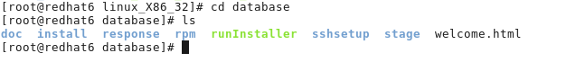
- 执行安装，输入命令：./runInstaller，进入图形化界面
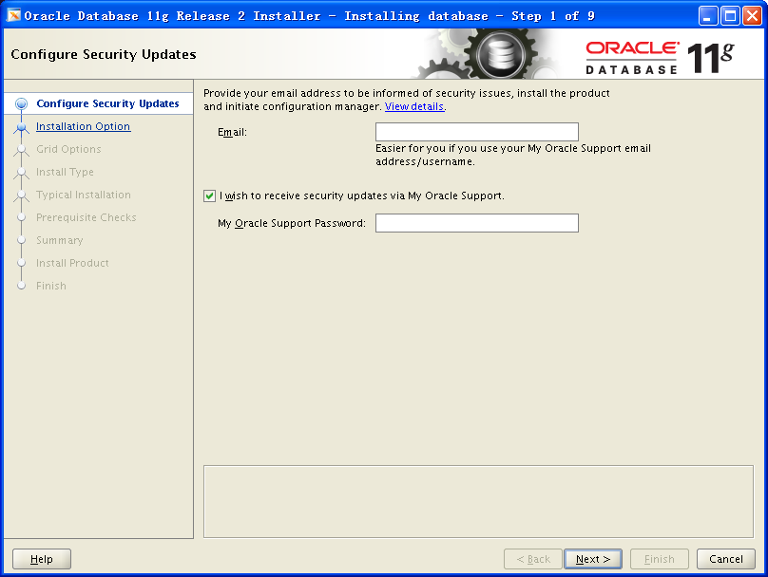
- 首先配置安全升级设置，这里可以省去不用进行配置，点击next。
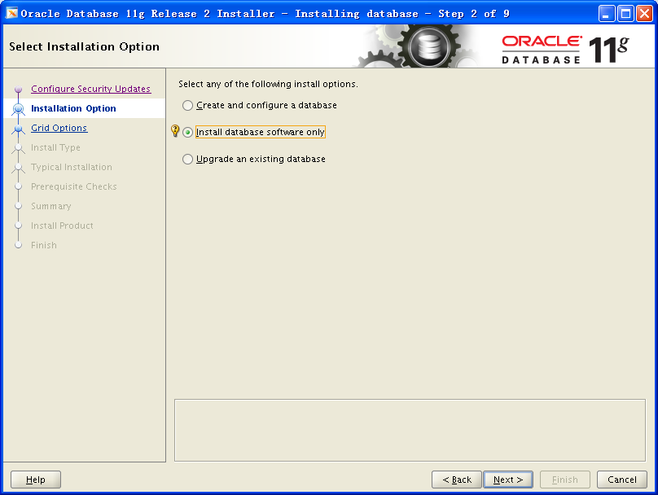
- 在安装选项中，我们选择只安装数据库软件，然后点击next。
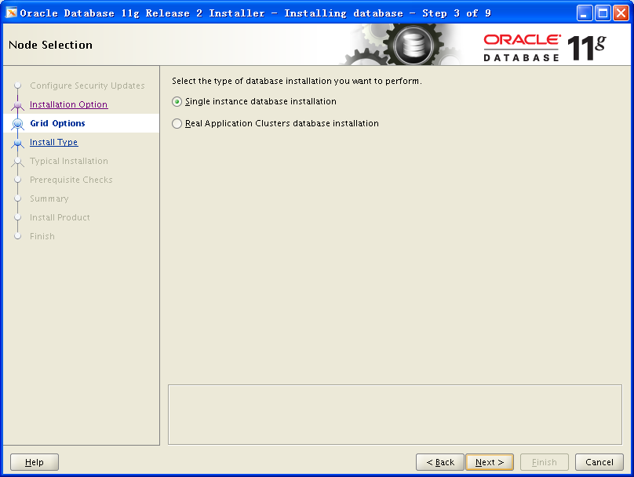
- 选择安装实例的类型，这里选择单实例数据库安装，并点击next。
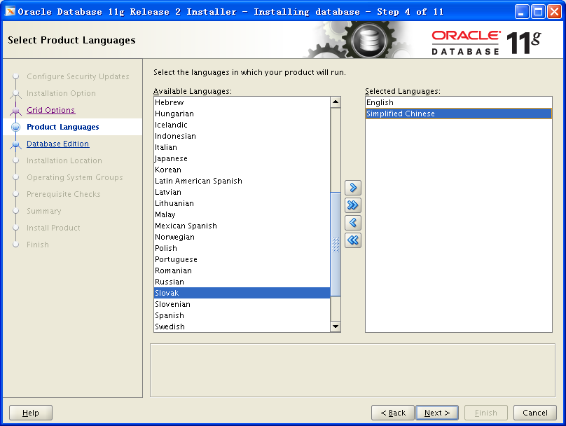
- 语言选择，系统默认选择了英语，当然我们也可以选择简体中文或者用户可以根据自己需要选择语言进行添加。点击next。
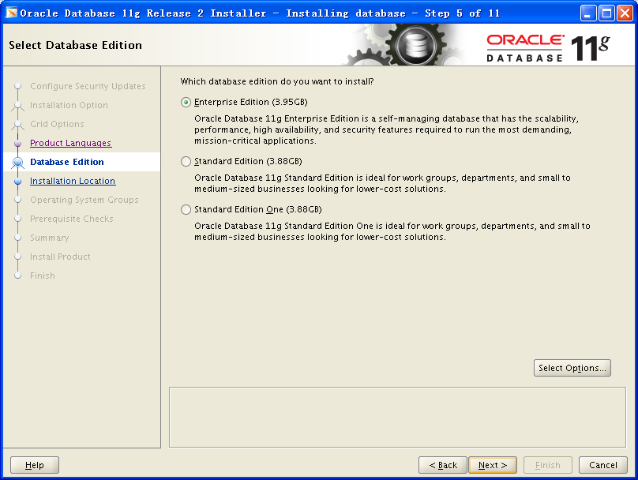
- 选择数据库版本，这里我们选择enterprise edition，即企业版，点击next。
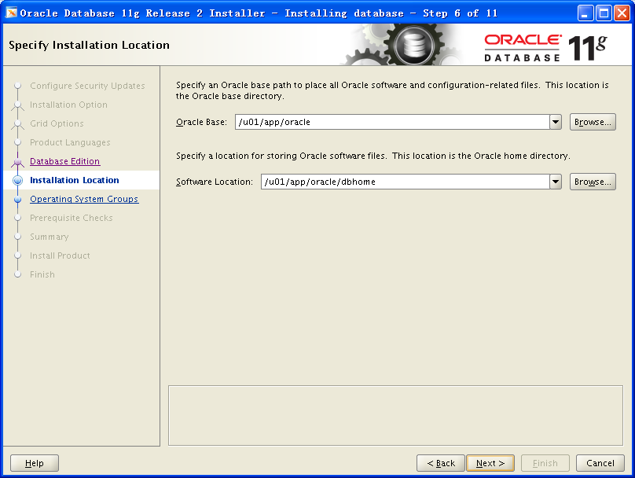
- 在这里可以设置安装目录的位置，用户可以选择默认目录，当然也可以根据自身需要进行设置。点击next进入下一步。
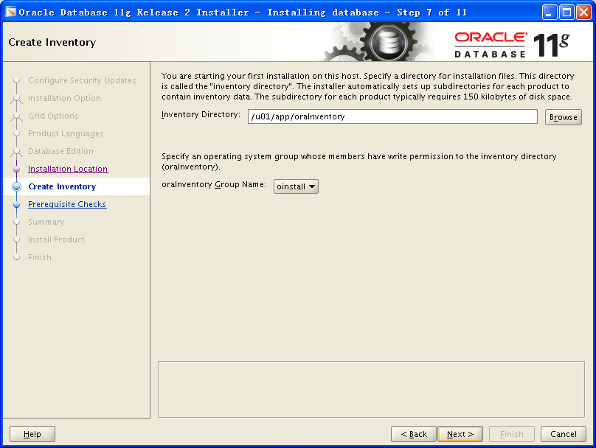
- 设置库存目录，这里就使用系统默认的位置即可，点击next
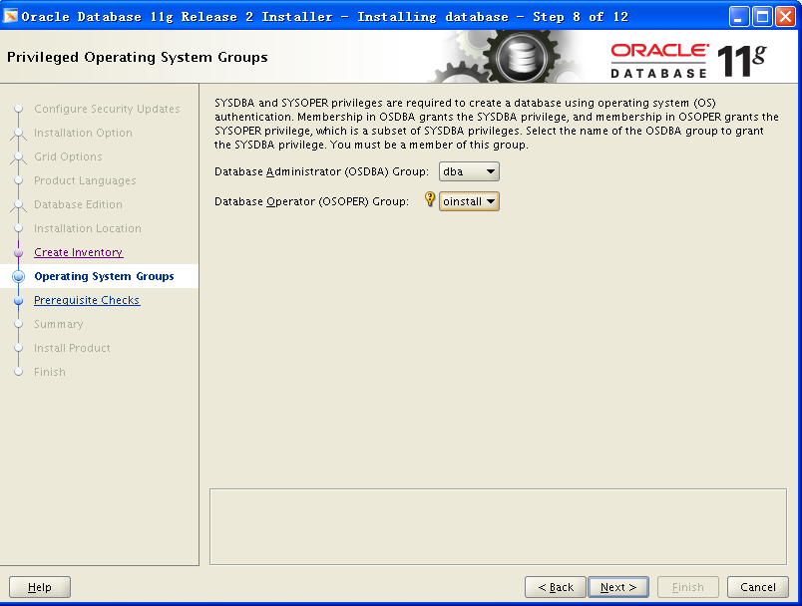
- 设置数据库用户的分组和权限，管理员组是dba,操作员的组则为oinstall。设置完成点击next。
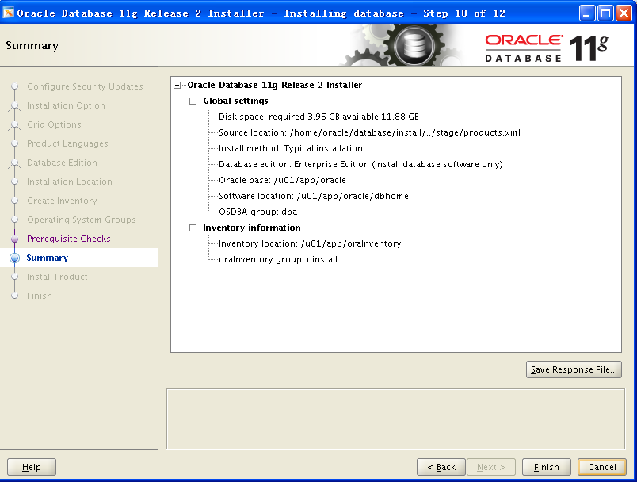
- 之前所有设置的概况，检查若有问题，可点击back进行重新设置，如果确认无误就点击next，进行安装。
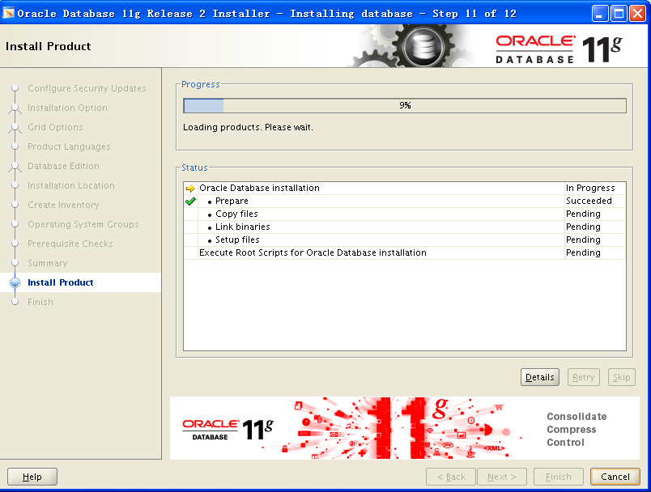
- 正在安装数据库产品界面，等待其安装成功，出现如下图所示界面。
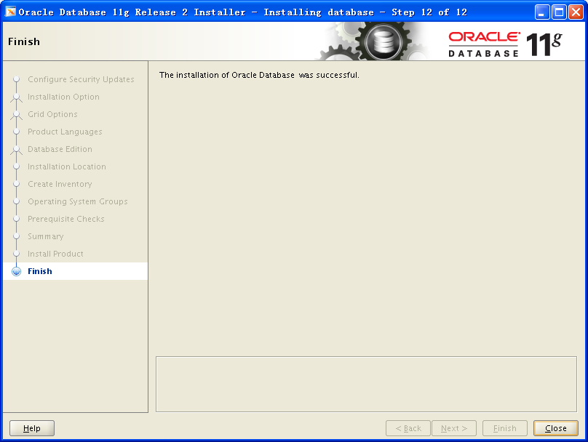
- 至此安装已经完成，此时系统会提示你需要用root权限执行2个shell脚本。按照其提示的路径，找到其所在的位置。我的两个位置分别为/u01/app/oraInventory/orainstRoot.sh和/u01/app/oracle/dbhome/root.sh。新开启一个终端，输入下列命令：
su – root
cd /u01/app/oraInventory
sh orainstRoot.sh
cd /u01/app/oracle/dbhome
sh root.sh
等待运行完毕即可。

测试安装结果
数据库安装完成之后，我们可以通过进行数据库建库的方式来进行验证，看Oracle数据库是否被成功的安装了，建库的步骤如下：
- 新开启一个终端，直接输入命令dbca会弹出如下欢迎界面，点击next。
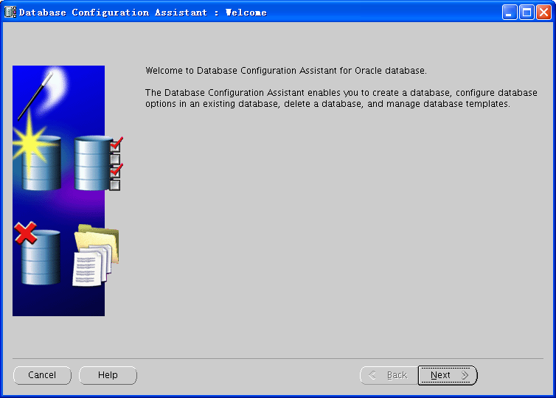
我的个人配置：
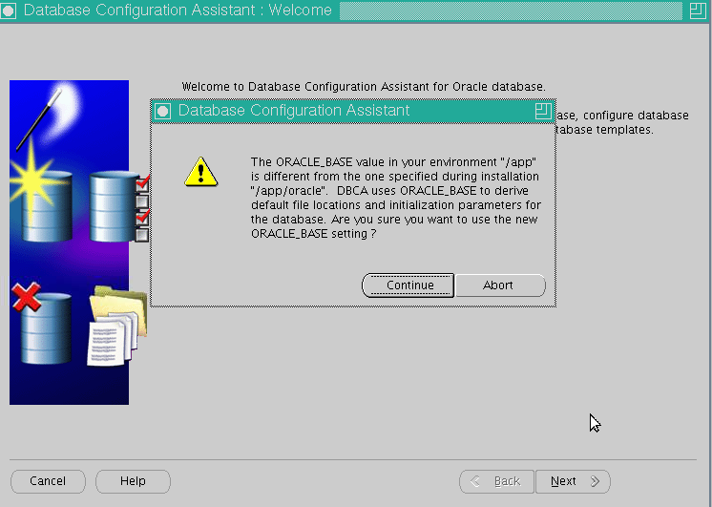
- 选择我们要进行的操作，这里选择创建一个数据库。点击next。
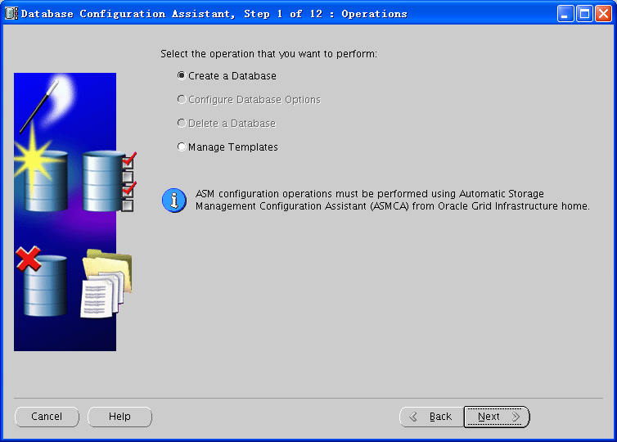
- 选择要建立的数据库的类型，这里选择的是用户数据库。点击next
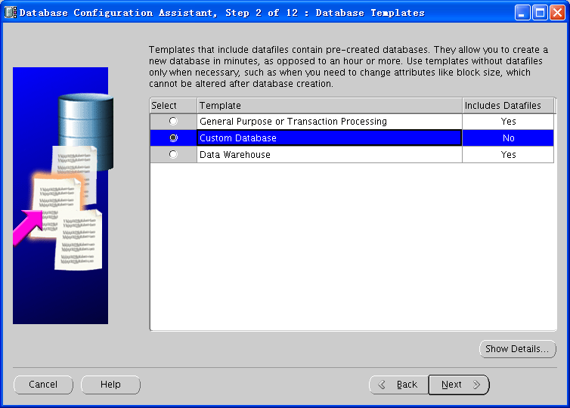
- 输入全局数据库名称和SID，这里我们输入的是orcl,点击next。
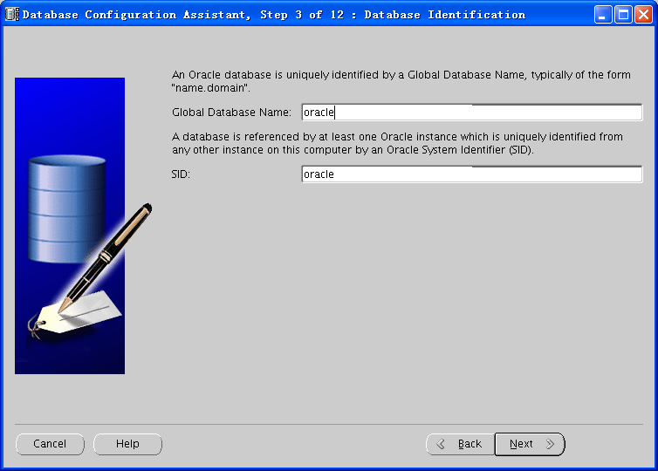
- 设置管理选项，这里可以不做设置。点击next。
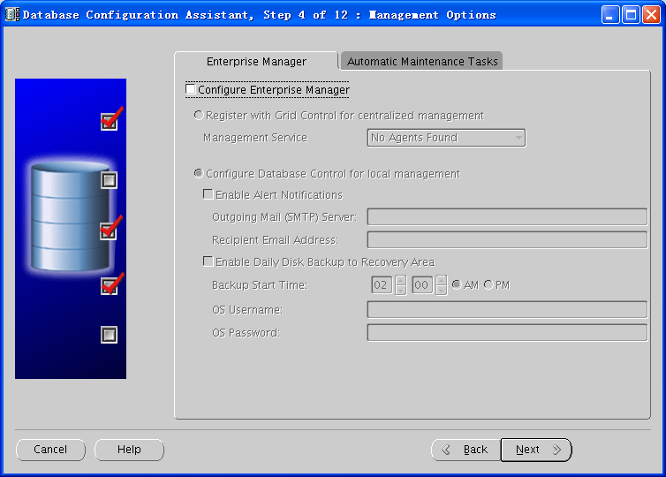
- 设置用户的密码，这里我们选择第二项中设置相同密码，为方便测试，密码全部设置为123456。点击next。
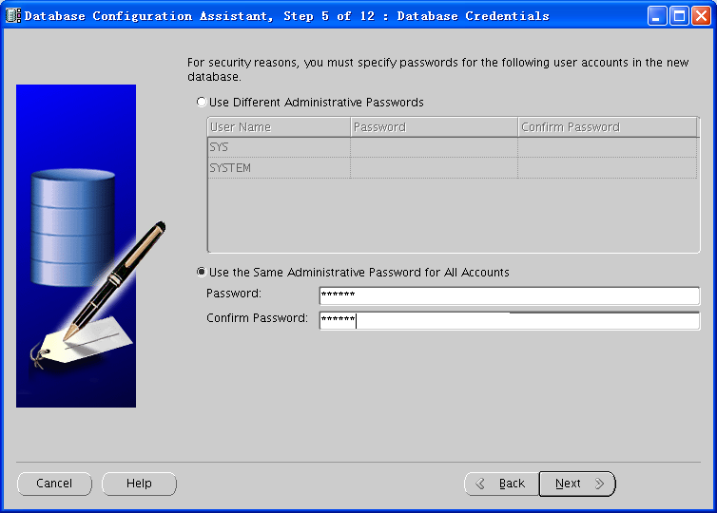
- 设置数据库文件的位置，如下图所示，点击next
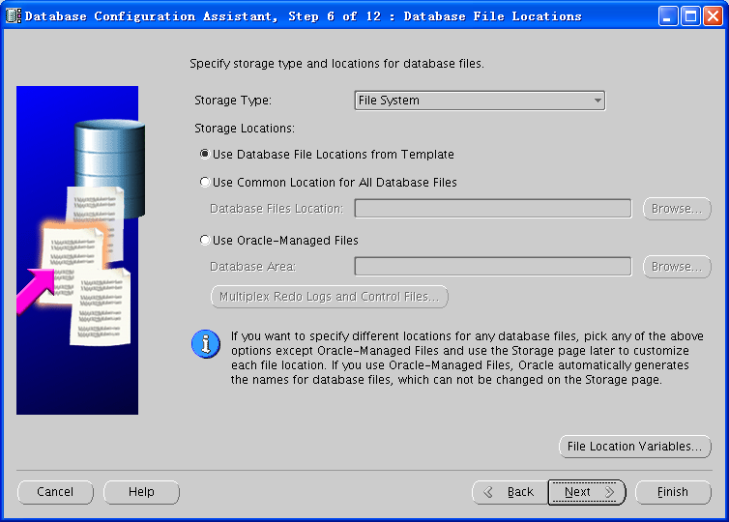
- 通过下面的步骤可以去掉一些不用安装的组件，选择如下图所示。
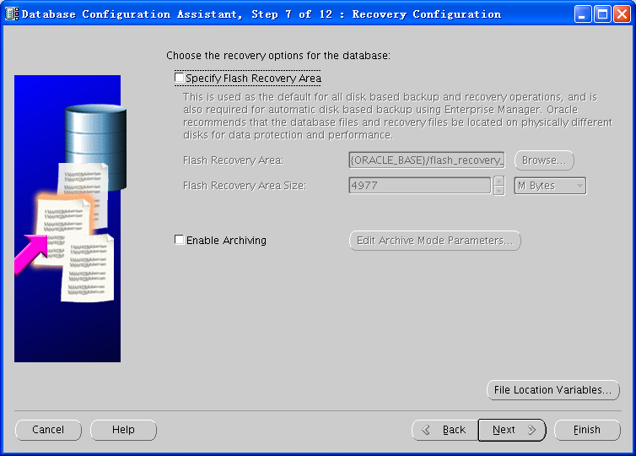
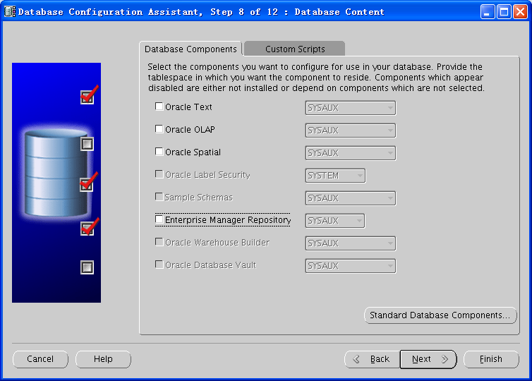
- 设置内存大小，这里可以使用默认设置的793M，点击next
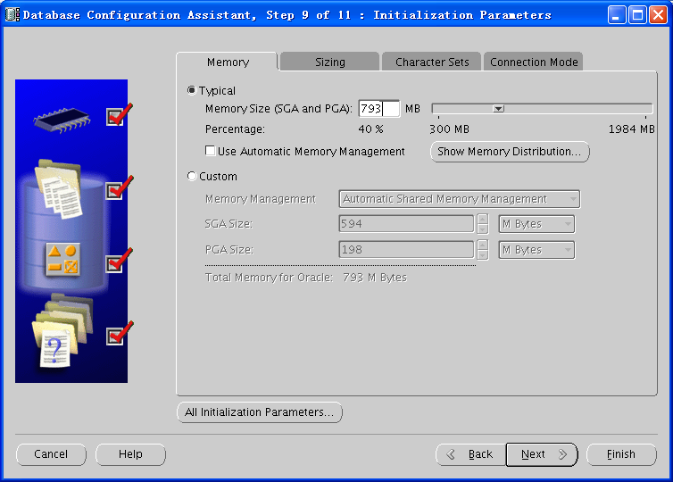
注意要设置字符集:
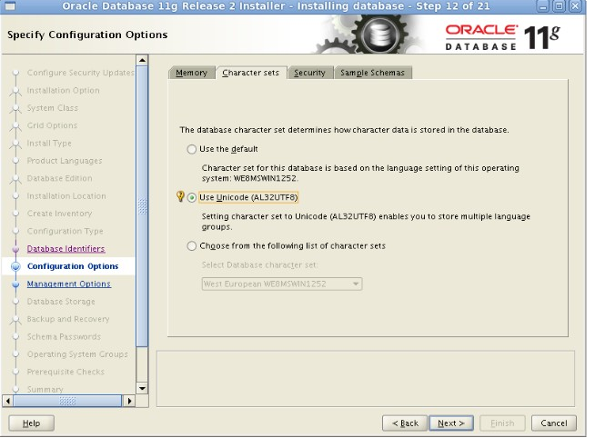
- 进入到数据库存储情况的界面，可以查看其概况，直接点击next
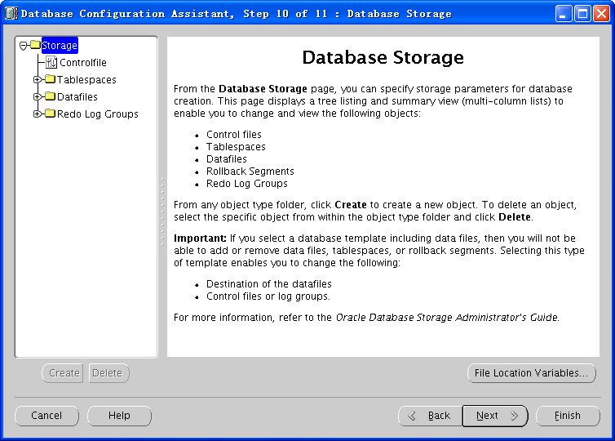
- 新建选项，选择创建数据库。点击next。
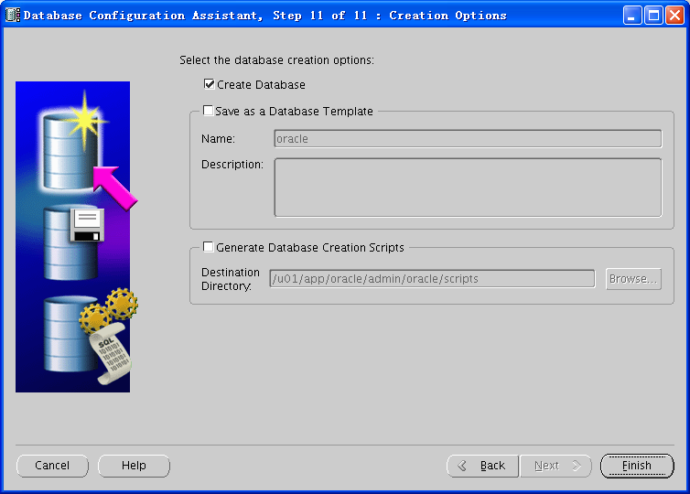
- 在这个界面可以查看所有的配置选项，如有误可以返回上一步进行重新设置，如确认无误就点击ok进行数据库创建。
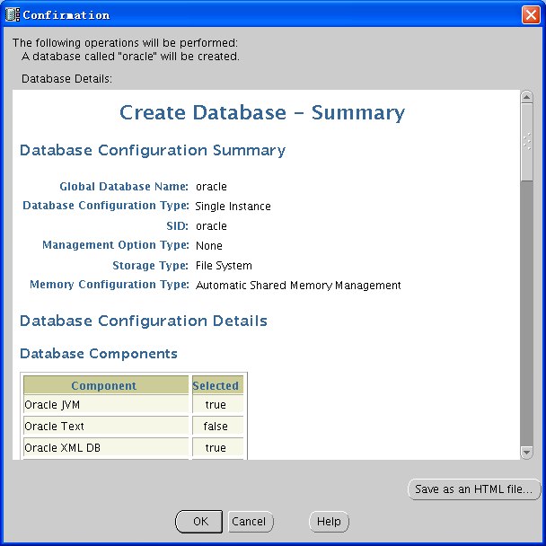
- 点击OK，开始数据库的创建。
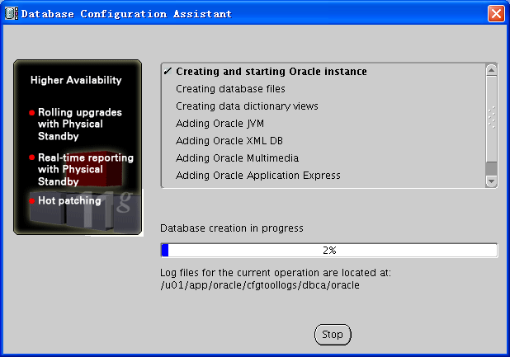
- 安装可能需要等待较长时间，请耐心等待，安装完成之后出现如下界面。
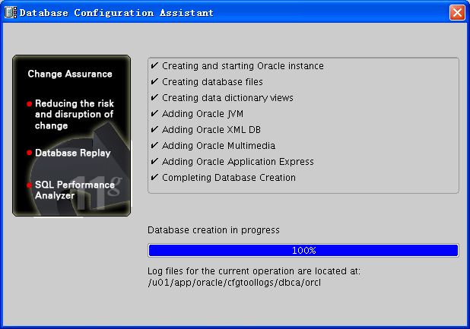
- 此时直接点击finish完成数据库的创建。
- 使用netca配置oracle的监听
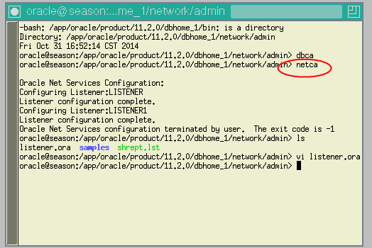
配置后之后使用dbhome目录下bin目录中的lsnrctl命令启动并查看监听进程：
lsnrctl start
lsnrctl status
- 验证监听配置成功以及个人配置结果报错信息（目前暂无影响）：
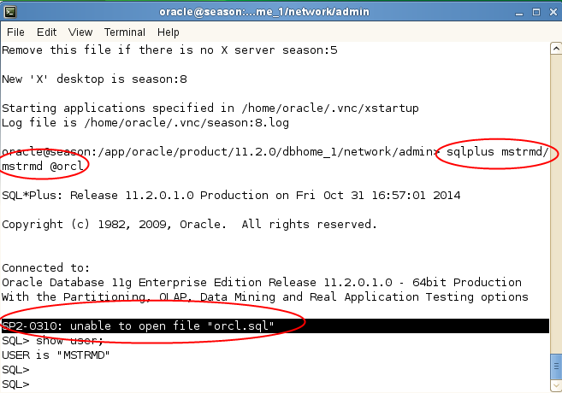

常见问题
- 在安装的第20步时报错，错误信息内容为：
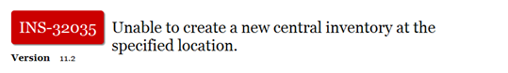
这个问题的原因在于，之前在进行卸载的时候，库存目录中的内容没有清除掉，导致安装出错
解决的方法就是进入到设置的库存目录/u01/app/oralnventory下，清除里面的所有内容，再回到安装界面继续就OK。
- 在创建数据库的第6步时，设置用户密码时会出现错误提示，信息内容如下：
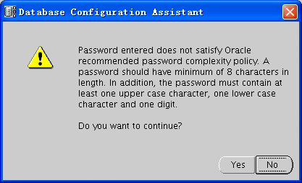
这个问题是由于我所设置的密码123456太过简单，不符合账号的安全规则，当然，这里不是强制实施密码策略的，我们如果对于数据库的安全性要求没有那么高的话可以点击yes继续进行数据库的创建即可。

